Лабораторная работа №2

Система контроля версий GIT

Семенов Сергей Алексеевич

Содержание

# 1 Цель работы

Целью работы является приобретение практических навыков по работе в системе git. # Выполнение лабораторной работы 1.Создание учетное записи на github.com

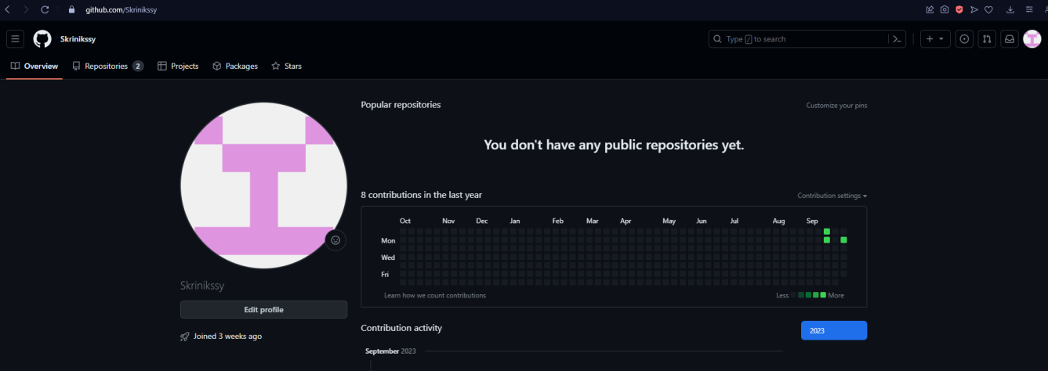

Базовая настройка git.

Создаем предварительную конфигурацию git.



Настроим utf-8в выводе сообщений git.

Зададим имя начальной ветки (назовём ее master)

Зададим имя начальной ветки (назовём ее master)

Параметр autocrlf

Параметр autocrlf

Параметр safecrlf

Параметр safecrlf

Создание SSH-ключа

Создание SSH-ключа

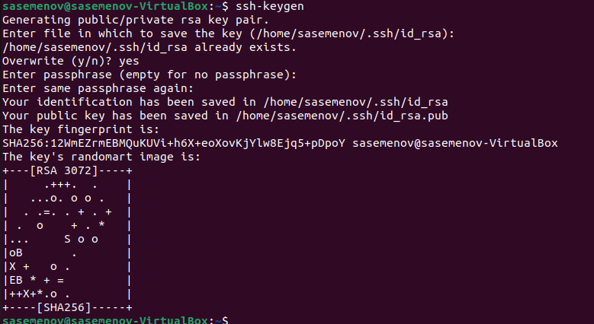

Создали ssh-ключ

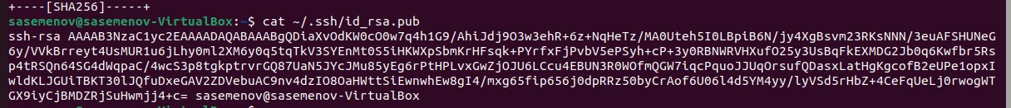

Подтверждение ключа на GIT

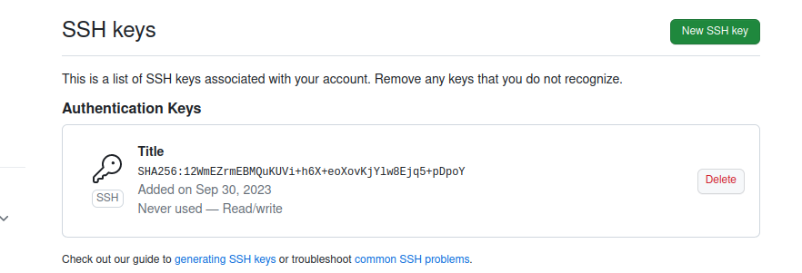

Подтверждение ключа на GIT 2

Создание рабочего пространства и репозитория курса на основе шаблона. Откройте терминал и создайте каталог для предмета “Архитектура компьютера”

Создали каталог

Создали каталог

Создание репозитория курса на основе шаблона. Репозиторий на основе шаблона можно создать через web-интерфейс github. Перейдем на страницу репозитория с шаблонами курса https://github.com/yamadharma/cour se- directory-student-template. Далее выберите use this template



Создали репозиторий по шаблону

В открывшемся окне задайте имя репозитория (Repository name) study_2023–2024_arhpc и создайте репозиторий (кнопка Create repository from template). Откройте терминал и перейдите в каталог курса:

Клонируем созданный репозиторий

Клонируем созданный репозиторий

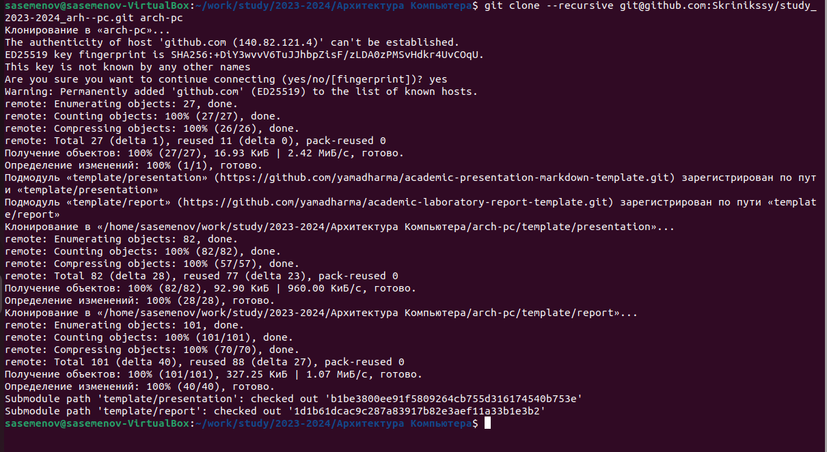

Настройка каталога курса

Перейдем в каталог курса

Перейдем в каталог курса

Удалим лишние файлы

Удалим лишние файлы

Создадим необходимые каталоги

Создадим необходимые каталоги

Создадим необходимые каталоги

Создадим необходимые каталоги

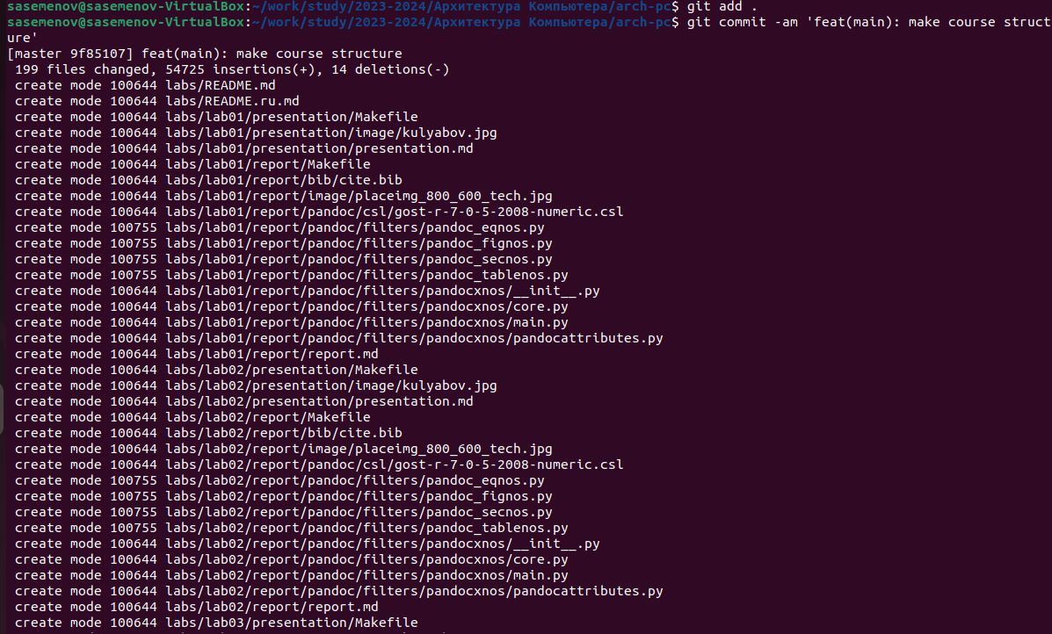

Отправим файлы на сервер

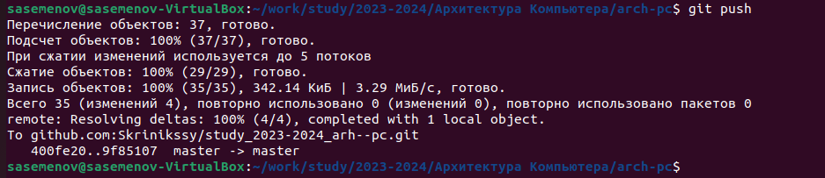

Отправим файлы на сервер

# 2 Выводы

В ходе выполнения лабораторной работы мы приобрели практические навыки по работе в системе git.